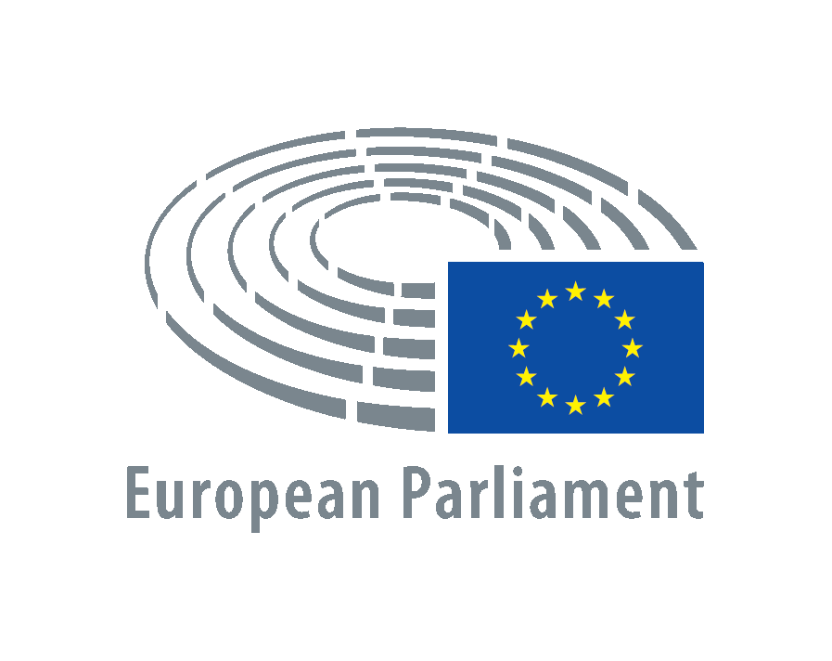
Bruselas, 1 de agosto de 2020

Miguel Urbán Crespo
Parlement Européen
Bât. Willy Brandt
60, rue Wiertz / Wiertzstraat 60
B-1047 Bruxelles/Brussel
miguel.urbancrespo@ep.europa.eu

Josep Borrell Fontelles
Alto Representante para la Política Exterior de la UE
Rue de la Loi / Wetstraat 200
1049 Bruselas, Belgica.
josep.borrellfontelles@ec.europa.eu
cab-borrell-fontelles-contact@ec.europa.eu

Estimado señor,

Como ya conocerá, el 30 de julio por la madrugada las fuerzas de ocupación israelíes arrestaron al Coordinador General del Comité Nacional Palestino del movimiento BDS, Mahmoud Nawajaa, en su casa cerca de Ramallah en territorio palestino ocupado (TPO). Asaltaron su casa, le vendaron los ojos y lo esposaron, sacándolo en mitad de la noche y alejándolo de su esposa y sus tres hijos pequeños.

El Comité Nacional Palestino de BDS (BNC) es la mayor coalición de la sociedad civil palestina, lidera el movimiento mundial y pacífico de Boicot, Desinversión y Sanciones para la libertad, la justicia y la igualdad. El BDS se inspira en gran medida en el movimiento sudafricano contra el apartheid y en el movimiento por los derechos civiles de los Estados Unidos.

Nawajaa, de 34 años, tiene un máster en Relaciones Internacionales y es un joven y comprometido defensor de los derechos humanos palestino que ha trabajado incansablemente en los TPO. Ha dedicado años a fortalecer el movimiento de BDS por los derechos del pueblo palestino hasta que Israel cumpla con sus obligaciones en virtud del derecho internacional y respete los derechos humanos del pueblo palestino.

El arresto de Mahmoud se produce en un momento en que la sociedad civil palestina está pidiendo medidas efectivas de rendición de cuentas por parte de la comunidad internacional, incluida la UE, para evitar la anexión de jure, prevista por Israel, del 30% de la Cisjordania ocupada, incluidos los asentamientos israelíes ilegales y amplias partes del Valle del Jordán, y detener la anexión de facto y el apartheid que está realizando Israel contra el pueblo palestino.

El día de su detención, Nawajaa que es residente de la Cisjordania ocupada, fue trasladado por la fuerza a la prisión de Jalameh en Israel donde se encuentra actualmente detenido. Este traslado constituye un acto de deportación ilegal, una grave violación del Cuarto Convenio de Ginebra (artículos 49 y 147) y un crimen de guerra con arreglo al Estatuto de Roma de la Corte Penal Internacional (artículo 8).

Mahmoud Nawajaa no es el único palestino sometido al arresto, la detención y el encarcelamiento arbitrarios de las autoridades israelíes. Actualmente se cuenta a unas 4.700 personas palestinas en las cárceles, incluidos menores de edad, en detención administrativa y sin medidas sanitarias a pesar de la expansión del Covid-19.

La UE se ha comprometido a apoyar y proteger a los defensores y defensoras de los derechos humanos en los países no pertenecientes a la UE de conformidad con sus Directrices sobre defensores de derechos humanos, y con miras a permitirles actuar libremente, debe actuar ahora para garantizar la liberación inmediata de Mahmoud Nawajaa por parte de Israel. Además, el informe sobre las políticas de la UE en materia de defensores de derechos humanos (2010) establece que la UE "debería indicar claramente las sanciones adecuadas que podrían aplicarse a los terceros países que cometan graves violaciones de los derechos humanos, y aplicarlas". Esto reafirma la necesidad de una cláusula de derechos humanos aplicable en los acuerdos de la UE con terceros Estados, a fin de garantizar, entre otras cosas, una acción más coordinada y eficaz para proteger a los defensores y defensoras de los derechos humanos.

Como uno de los principales activistas del movimiento BDS, Mahmoud Nawajaa es, sin duda, un defensor de los derechos humanos tal como se define en las Directrices de la UE. El Tribunal Europeo de Derechos Humanos ha confirmado que la defensa de la campaña de BDS se inscribe en el derecho a la libertad de expresión salvaguardado por el Convenio Europeo de Derechos Humanos. La UE se ha comprometido a proteger las acciones de BDS en el territorio de los Estados miembros de la UE de acuerdo con las libertades de expresión y asociación de la Carta de Derechos Fundamentales de la Unión Europea.

A la luz de lo anterior, instamos encarecidamente que, como máximo representante de la política exterior europea, se manifieste y comprometa con:

- Tomar las medidas a su disposición para garantizar la liberación inmediata por parte de Israel del defensor de los derechos humanos palestino Mahmoud Nawajaa.
- Condenar públicamente a Israel por su política de acoso e intimidación a defensores y defensoras de DDHH que como Mahmoud, se ven sometidos a arrestos y detenciones arbitrarias por su defensa activa de los derechos humanos del pueblo palestino.

Asimismo, en vista de las flagrantes y sistemáticas vulneraciones de derechos humanos por parte de Israel y en base a las recomendaciones recogidas en el informe sobre las políticas de la UE en materia de defensores de derechos humanos (2010) con el fin de mejorar la coherencia de políticas europeas en materia de derechos humanos y protección de las personas defensoras, urgimos a la UE a lo siguiente:

- Suspender el Acuerdo de Asociación Preferente entre la UE e Israel por el repetido incumplimiento de su Artículo 2 en cuanto a cumplimiento y protección de derechos humanos.
- Suspender el comercio de armas y la cooperación en materia de seguridad militar con Israel.
- Prohibir todo comercio con los asentamientos ilegales israelíes y garantizar que las empresas se abstengan o pongan fin a sus negocios con la industria de asentamientos ilegales de Israel en Cisjordania y Jerusalén Este.
- Garantizar que las personas y los agentes corporativos responsables de crímenes de guerra/crímenes de lesa humanidad en el contexto del régimen de ocupación ilegal y apartheid de Israel sean llevados ante la justicia.

Atentamente,
Miguel Urbán Crespo, Eurodiputado GUE/NGL

